SHTOJCA 2

APLIKACION PËR DHËNJEN E LEJËS MJEDISORE (sipas udhëzimit administrativ 04/2022)
- TE DHËNAT E PËRGJITHSHME

  - Të dhënat për Operatorin
 | Emri i subjektit | “DELTI” Sh.p.k.
 | Vendi | Studençan
 | Adresa | Suharekë
 | Nr. i tel./fax | -----------------
 | Е-mail | thermofix2000@gmail.com
 | Numri i regjistrimit të biznesit, data e regjistrimit | 811887374
 | Personi kontaktues për mjedis | Arbër Balaj Menaxher i kompanisë
 | Nr. i tel./fax | ---------
 | Е-mail | thermofix2000@gmail.com
1.1.4. | Personi kontaktues përgjegjësf për mjedis | Arbër Balaj
 | Nr. i tel./fax | ---------
 | Е-mail | thermofix2000@gmail.com
  - Të dhënat për impiantin
 | Emri i impiantit
 | Adresa e lokacionit të impiantit | “DELTI”Sh.p.k. Studençan -Suharekë
2. | TË DHËNAT PËR LOKACIONIN E IMPIANTIT
2.1. | Të dhënat për lokacionin ku zhvillohet veprimtaria sipas hartës së bashkangjitur | Zona kadastrale Studenqan, pjesa e ngastrës në fjalë është pasuri private në pronësi të Arbër Balajt pronar i kompanicë “DELTI” Sh.p.k. Në kompaninë “DELTI” Sh.p.k. thërmohet dhe seperohet guri gëlqeror. Prandaj ndikimet kryesore të mundshme në mjedis janë në ajër,ujë,tokë dhe ndikimet nga zhurma.  Të gjitha ndikimet tjera janë të pa përfillura. Këto ndikime janë të paraqitura në pikat 2.3.1, 2.3.2, 2.3.3, 2.3.5. të Aplikacionit për vazhdimin e Lejes Mjedisore  Karakteristikat themelore të gjendjes ekzistuese të lokalitetit janë bazë themelore për hartimin e raportit. Hulumtimi dhe vlerësimi është bërë duke i shfrytëzuar hulumtimet studimore të bëra në këtë teren.Ky impiant bazuar në vrojtimet e terrenit del se posedon kushte optimale ekologjike, gjeologjike, hidrografike për zhvillimin e veprimtarisë së lartë shënuar për eksploatimin e gurit gëlqeror.  Kjo ortofoto e treguar më poshtë e rajonit të gjërë, tregon lokalitetin e ngastrës për të cilën kompania “DELTI” Sh.p.k. kërkon vazhdimin e Lejes Mjedisore  Siq shihet në orto foto , ky lokalitet është i zhveshur me një bimësi të ulët.Në kopjen e planit që do tia bashkangjesim këtijë raporti do ti shënojmë edhe koordinatat e pikave kufizuese.Në këtë lokalitet është e rregulluar infrastruktura rrugore të cilën do ta shfrytëzojë kompania “DELTI” Sh.p.k.  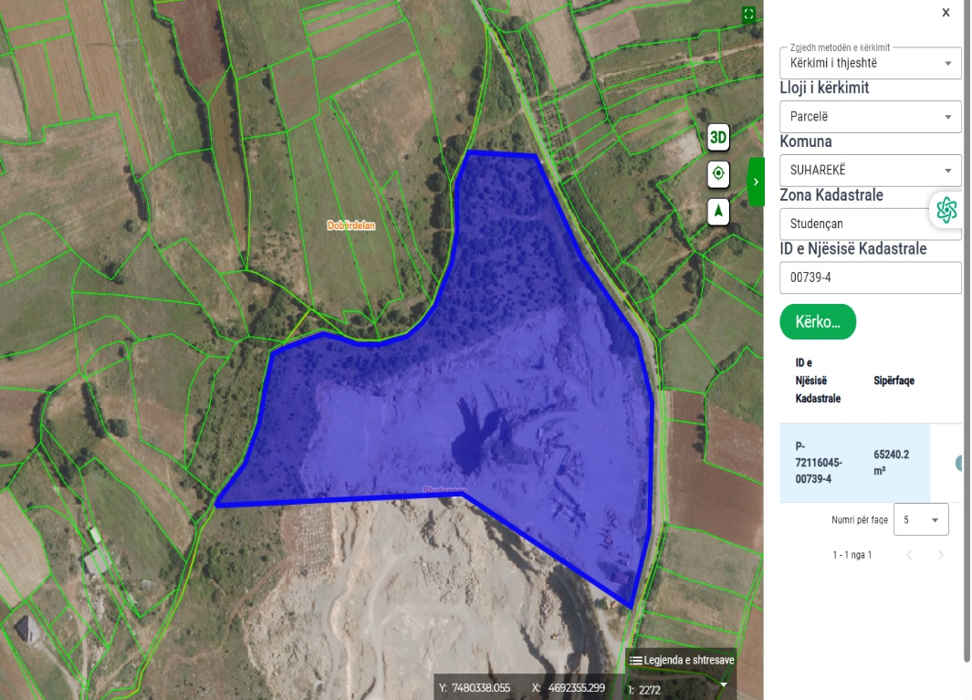
2.2 | Nr. Kadastral i parcelës | Nr.739-0 (739-4)
2.3. | Përshkrimi i lokacionit , të gjitha objektet dhe aktivitetet e tyre në atë zonë | Zona kadastrale Studençan- Suharekë, pjesa e ngastrës në fjalë është pasuri private në pronësi të Arbër Balaj të cilën e ka marrur në shfrytëzim kompania “DELTI“Sh.p.k.. Në afërsi të impiantit nuk ka shtëpi banimi.
2.4 | Të dhënat lidhur me florën dhe faunën në këtë lokacion | Siq shihet në orto foto , ky lokalitet është i zhveshur me një bimësi të ulët kryesishtë shkurre të ulta përshkak se lokacioni është i përbër nga shkëmbi të alteruar pa shtresë humusi apo një shtresë të hollë humusi e cila nuk mundë të ofroj kushte optimale për zhvillimin e bimësisë. Në lokacionin ku punohet kemi të bëjmë me një degradim të florës dhe faunës mirëpo me ndërprerjen e aktivitetit punues në këtë lokacion kompania është e obliguar që sipas raportit të rikultivimit , këtë lokacion ta kthej në gjendjen e mëparshme dhe ta përshtatë me ambientet rrethuese.  Sa i përket faunës në këtë lokacion nuk ka diçka të veqant sepse edhe rrethina është tokë e pa punuar dhe ka kushte që ky lokacion të strehoj kafshë të egra të cilat mundë të kthehen pas përfundimit të aktivitetit minerar.
2.5. | Të dhënat mbi zonat e veçanta apo të mbrojtuna | Në këtë lokacion nuk kemi zona me status të veçant apo zona të mbrojtuna me ligj.

3. PËRMBLEDHJE E TË DHËNAVE MBI VEPRIMTARINË

3.1.Përshkrim i aktivitetit për të cilën kërkohet Leja Mjedisore
3.1.1. | Skema e procesit teknologjik | Eksploatimi, bartja e materialit të minuar  Eksploatimi, bartja e materialit të minuar  Eksploatimi, bartja e materialit të minuar  Eksploatimi, bartja e materialit të minuar  Kompania “DELTI” Sh.p.k. ka linjën për prodhimin e frakcioneve nga guri gëlqeror (0-4mm; 4-8mm; 8-16mm; 16-32mm.  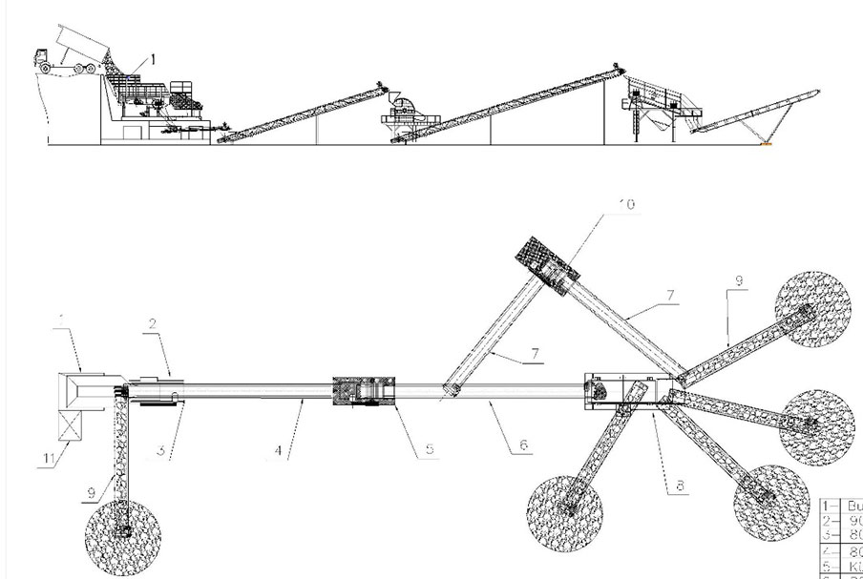  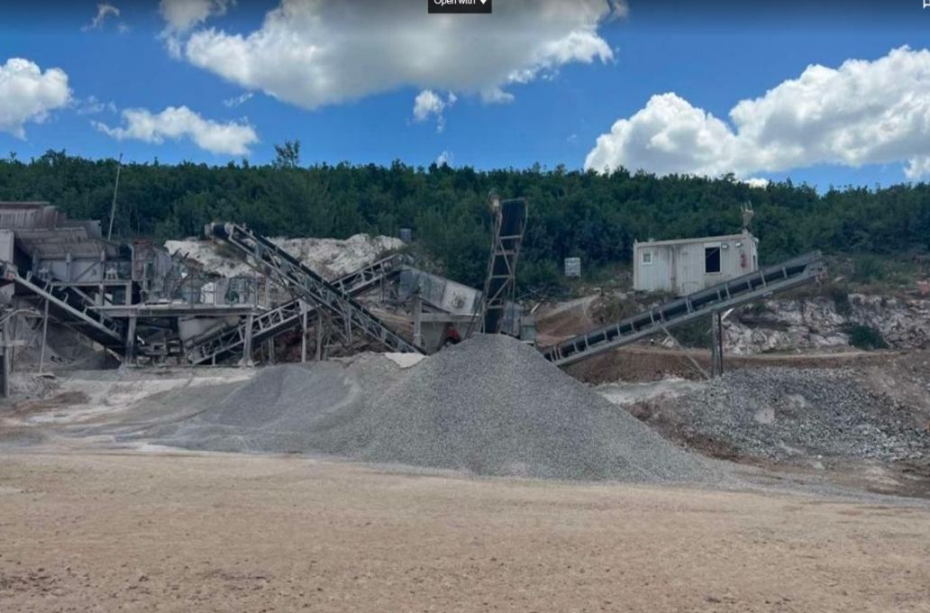  Skema teknologjike e gurthyesit “DELTI”  Materiali nga fusha e shfrytëzimit  Fortina (bunkeri)  Grila ndarëse  hedhurina  Thërmuesi me nofulla  Sita vibruese  Mullini me çekiça    0-4mm  16-32mm  8-16mm  4-8mm  Projekti teknologjik për Bluarje , Thyerje dhe Seperim të gurit gëlqeror  Projekti është i punuar tërsisht sipas dispozitave ligjore, rregulloreve dhe standardeve për objekte investive tekniko-teknologjike , I cili në bazë të detyrave projektuese përbëhet nga:  1.Fortina (Bunkeri) me kapacitet pranues 20m³  2. Tavolina dozuese  3. Grilla ndarëse  4.Thërmuesi me nofulla  5. Shiriti kryesor transportues  6. Mullini me traj  7.Parasita  8. Mulliri me çekiça (primar)  9. Sita primare vibruese tre katëshe  10. Shiritat transportues për frakcionet e seperuara 0-4mm; 4-8mm; 8-16mm dhe 16- 32mm
3.1.2. | Përshkrim i pajisjeve dhe fazat e procesit teknologjik | Linja teknologjike për procesin e prodhimit të frakcioneve nga guri.  - Fortina (Bunkeri pranues)20 m3  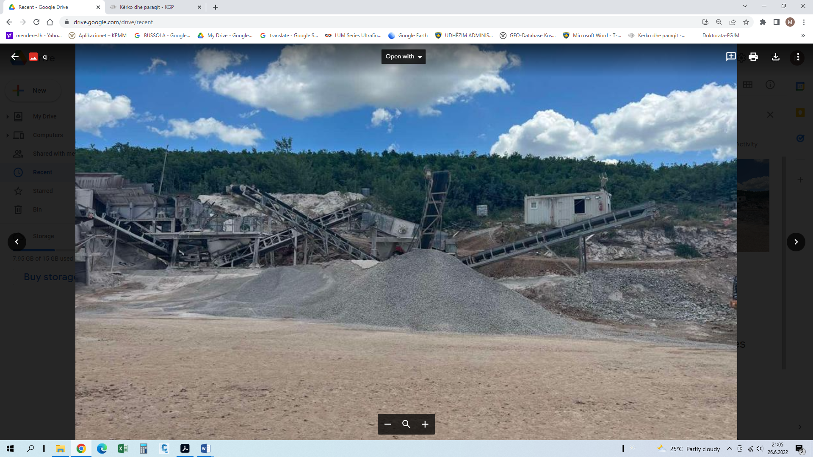  fig 1  Pothuajse te të gjitha linjat e gurëthyesve pozita e pare nga e cila fillon proqesi teknologjik I bluarjes dhe seperimit të gurit gëlqeror apo në përgjithësi të gurve të forte është bunkeri pranues I gurit të sjellur nga fusha e shfrytëzimit. Në linjën e kompanisë “DELTI” SH.P.K. ” bunkeri pranues ka një kapacitet afro 20 m³ skematikisht duket si në fig 1  - dozatori me sistem vibrimi, bën bartjen e materialit të minuar nga bunkeri në grilën ndarëse.  - Grilla ndarëse, bënë ndarjen e materialit shterpë me çrast bëhet ndarja e materialit shterpë i cili përmes një shiriti transportues deponohet në një vend të caktuar për tu përdorur si material për mbushje sipas kërkesave të klientëve.  - Thërmuesi me nofulla, bënë thyerjen e gurëve të minuar në fushën e shfrytëzimit. Thërmuesi ka një kapacitet pranimi të gabariteve 900 x 1100 mm. Kapaciteti i përpunimit (thyerjes së gurëve deri 150 mm) është 150 m3/h  - Shiriti kryesor transportues, bënë transportimin e gurit të hyer deri te mullini me traj .  - Thërmuesi me traj, bënë bluarjen e gurit për tu dërguar në sitë për klasifikim.  - Parasita, bënë ndarjen e frakcionit 0-30 apo 060 mm , kurse materiali mbi sitë me anë të shiritit transpotohet deri te millini me çekiça.  - Mulliri me çekiça (primar) i cili e bënë bluarjen përfundimtsre të frakcioneve.  - Sita primare vibruese tre katëshe, bënë ndarjen apo klasifikimin e frakcioneve sipas dimensioneve të përcaktuar paraprakisht me sitat e vendosura. Kryesisht prodhohen frakcionet standarde 0-4mm; 4-8 mm; 8-16 mm dhe 16-32 mm kurse materiali mbi sitë kthehet edhe njëher në ribluarje.  10. Shiritat transportues për frakcionet e seperuara 0-4mm; 4-8mm; 8-16mm dhe 16- 32mm  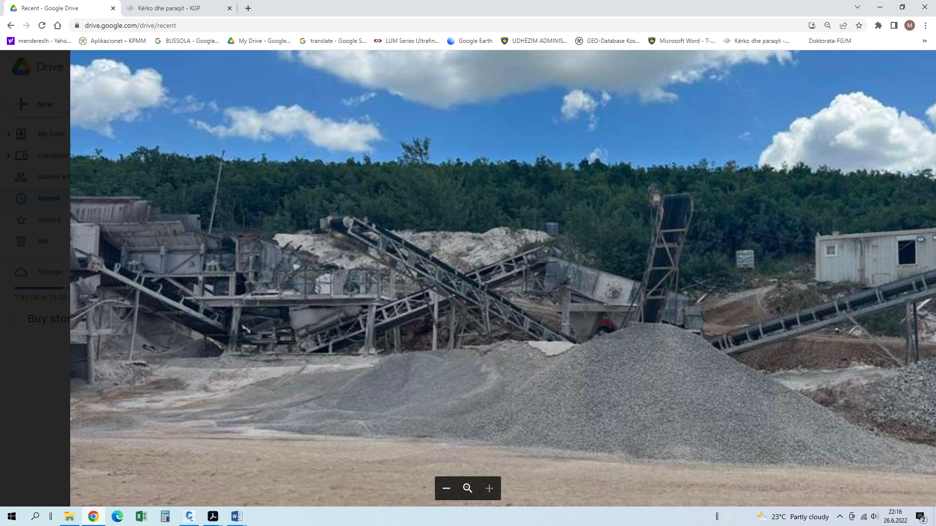  foto 2.
3.1.3 | Numri i orëve të punës dhe ditëve të punës gjatë javës për kryerjen e aktiviteteve | Gurhyesi “DELTI” Sh.p.k. fillon punën në ora 7:00 të mëngjesit deri në ora 17dhe për 9 orë mund të prodhohen deri në mbi 500m³ frakcione nga guri gëlqeror, mirpo orari ede mundë të ndryshoj sepse mvaret nga kërkesat e klientëve dhe përgatitja e tyre . Nëse kjo sasi e kalon 500m3 , orari I punës zgjatet por gjithnjë në marrveshje me punëtorët duke pasur parasyshë edhe pjesën stimulative të punëtorve kur punohet jasht orarit. Numri i të punësuarve është 10 .
3.1.4 | Kapaciteti i projektuar dhe kapaciteti i realizuar, ditor, mujor, vjetor | Kapaciteti teorik ndryshon nga ai praktik. Nuk mundë të flitet për ndonjë projektim fiks të kapacitetit të prodhimit sepse në prodhim ndikojnë shumë faktorë. Ndër kushtet e imponuara është se gjithmonë prodhohet sipas kërkesave të klientëve.  Arsyeja: Natyra e punës, pengesat e ndryshme gjatë punës. Kapaciteti praktik realizohet në masën 70-80 % të atij teorik, kurse prodhimi ditor, mujor dhe vjetor në këtë impiant varirojnë sepse prodhimi varet nga shumë faktorë siç janë:  - Gjendja teknike e impiantit  - Nevoja apo kërkesa e tregut si dhe  - Kualiteti i lëndës së parë.
3.1.5 | Të dhënat për shfrytëzimin e lëndës së parë dhe lendeve ndihmëse. | Lënda e parë për funksionimin e gurthyesit që shtrihet në parcelën kadastrale Nr. 739-0 (739-4), në Zonën Kadastrale Studençan, Komuna e Suharekës, sigurohet kryesisht nga fusha e eksploatimit të gurit gëlqeror në pronësi të kompanisë, e cila shërben si burim i furnizimit me material mineral për përpunim.  Guri gëlqeror i eksploatuar në fushën përkatëse transportohet në mënyrë të organizuar drejt gurthyesit, ku i nënshtrohet procesit të thyerjes, klasifikimit dhe përpunimit sipas fraksioneve të kërkuara për përdorim në ndërtimtari. Transporti i lëndës së parë kryhet me mjete të përshtatshme transportuese, ndërsa ngarkimi dhe furnizimi i linjës së gurthyesit realizohet me ngarkues frontal.  Furnizimi i gurthyesit me lëndë të parë planifikohet në përputhje me kapacitetin e impiantit, kërkesat e tregut dhe mundësinë e furnizimit nga fusha e eksploatimit. Materiali i nxjerrë nga fusha e eksploatimit kontrollohet gjatë pranimit dhe përgatitet për procesin e mëtejshëm të përpunimit.  Në rast të nevojës për plotësimin e kërkesave të prodhimit, lënda e parë mund të sigurohet edhe nga burime të tjera të lejuara, me kusht që materiali të jetë i përshtatshëm për përpunim dhe të jetë siguruar në përputhje me lejet, licencat dhe kërkesat ligjore në fuqi.  Gjatë shfrytëzimit dhe transportit të lëndës së parë do të ndërmerren masa për minimizimin e ndikimeve në mjedis, veçanërisht kontrollin e pluhurit, mirëmbajtjen e mjeteve të transportit, shmangien e derdhjeve të karburanteve dhe vajrave, si dhe përdorimin racional të burimeve minerale.  Në këtë mënyrë, aktiviteti i gurthyesit është i lidhur drejtpërdrejt me aktivitetin e eksploatimit të gurit gëlqeror, ku materiali mineral i nxjerrë shërben si lëndë e parë për procesin e përpunimit dhe prodhimit të fraksioneve të gurit për nevoja të sektorit të ndërtimit.
3.1.6 | Lista e rezervuarve dhe kapaciteti i tyre | Kompania përveq një rezervoari të betonuar për mbajtjen e ujit si rezervë, për nevoja të kompanisë me kapaciteti 5000 l, rezervoar tjetër nuk ka sepse me karburant furnizohet direkt nga pika e karburantit të kompanisë “PETROL COMPANY”.
3.1.7. | Lista e legjislacionit në fuqi | Si bazë ligjore për hartimin e këtijë projekti , kompania shfrytëzon këto ligje dhe udhëzime administrative.  Legjislacioni në lidhje me ruajtjen e mjedisit është në përputhje me normativat evropiane të mbrojtjes së tij, ndonëse cilësia mjedisore është ende në parametra mjaft të ulët. Ligji i parë për mbrojtjen e mjedisit daton ne vitin 2003, tani i hartuar Ligji i ri për Mbrojtjen e Mjedisit Nr. 03/L-025, në të cilin pos tjerash potencohet se të gjitha veprimtaritë e personave fizik dhe ligjor, vendas apo të huaj, që ushtrojnë veprimtari të reja dhe kanë ndikime të theksuara negative në mjedis, do të jenë temë e vlerësimit të ndikimit në mjedis. Në lidhje me vlerësimin e ndikimit në mjedis – VNM është aprovuar dhe funksionon Ligji për Vlerësimin e Ndikimit në Mjedis Nr. 03/L-214 i cili përcakton te gjitha procedurat për përgatitjen dhe paraqitjen për miratim të VNM. Ligji për Vlerësimin e Ndikimit në Mjedis Nr. 08/L-181 ka për qëllim për të siguruar mundësimin e një vlerësimi të përgjithshëm me ndërthurje të ndikimeve mjedisore të projekteve apo veprimtarive që do të realizohen me qëllim të parandalimit dhe zvogëlimit apo mënjanimit të efekteve negative neë mjedis në kohën e duhur.  Ligjet  - Ligji për Mbrojtjen e Mjedisit Nr. 03/L-025  - Ligji për Mbeturina Nr. 04/L-060  - Ligji për ujërat e Kosovës Nr. 04/L-147  - Ligji për ndërtim Nr. 04/L-110  - Ligji për mbrojtjen e ajrit nga ndotja Nr. 03/L-160  - Ligji për planifikim hapësinor Nr. 04/L-174  - Ligji për tokën bujqësore Nr. 02/L- 26  - Ligji për mbrojtjen e natyrës Nr.03/L-233  - Ligji për mbrojtjen nga Zhurma Nr. 02/L-102  Udhëzimet Administrative  - Udhëzimi administrativ Nr.04/2022 për Lejen Mjedisore  - Udhëzimit Administrativ Nr. 06/2007 mbi rregullat dhe normat e shkarkimeve ne ajër nga burimet e palëvizshme të ndotjes  - Udhëzimi administrativ për administrimin e mbeturinave të rrezikshme (06/2008)  - Udhëzimi administrativ Nr. 20/2012 për export, import dhe transit të mbeturinave  - Udhëzimi administrativ kompetencat e zotëruesit dhe operatorit për trajtimin e mbeturinave (08/2 Udhëzimi administrativ Nr. 20/2011 për Pengimin e aksidenteve të mëdha ku përfshihen substancat e rrezikshme  - Udhëzimi administrativ Nr. 20/2011 për metodologjinë e zvoglimit të rrezikut nga aksidentet kimike dhe masat per eliminimin e pasojave.  - Udhëzimi administrativ Nr. 07/2012 për cilësinë e karburanteve të lëngëta të naftës.  - Udhëzimi administrativ për menaxhimin e deponive të mbeturinave(15/2012)  - Udhëzimi administrativ.Nr.30/2014 përkushtet, mënyrat, parametrat dhe vlerat kufizuese te shkarkimit të ujrave të ndotura në rrjetin e kanalizimit publik dhe në trupin ujor.
3.2. | Menaxhimi i mbrojtjes së Mjedisit

3.2.1. | Menaxhimi i mbrojtjes së Mjedisit | Për gurthyesin që operon në parcelën kadastrale Nr. 739-0 (739-4), Zona Kadastrale Studençan, Komuna e Suharekës, menaxhimi i mbrojtjes së mjedisit do të fokusohet në kontrollin dhe minimizimin e ndikimeve që mund të krijohen gjatë pranimit, thyerjes, klasifikimit dhe transportit të gurit gëlqeror.  Kompania do të zbatojë masa të përshtatshme për mbrojtjen e ajrit, ujërave, tokës, peizazhit dhe shëndetit të punëtorëve, si dhe për menaxhimin e mbetjeve të krijuara gjatë procesit të punës.  Masat kryesore të menaxhimit mjedisor përfshijnë:  - Kontrollin e pluhurit gjatë thyerjes, klasifikimit dhe transportit të materialit, përmes lagështimit të materialit dhe rrugëve të brendshme sipas nevojës.  - Mirëmbajtjen e rregullt të makinerive dhe pajisjeve, me qëllim të zvogëlimit të emetimeve në ajër dhe parandalimit të rrjedhjeve të vajrave dhe karburanteve.  - Menaxhimin e ujërave të reshjeve, duke parandaluar bartjen e materialeve të imta dhe ndotësve jashtë hapësirës së gurthyesit.  - Menaxhimin e mbetjeve, ku mbetjet komunale, vajrat e përdorura, materialet e mirëmbajtjes dhe mbetjet e tjera do të grumbullohen dhe trajtohen në mënyrë të kontrolluar.  - Kontrollin e zhurmës dhe vibrimeve nga pajisjet e gurthyesit dhe makineritë e rënda, përmes mirëmbajtjes së pajisjeve dhe organizimit të përshtatshëm të punës.  - Ruajtjen e pastërtisë së lokacionit dhe pastrimin periodik të hapësirave të punës dhe rrugëve të brendshme.  - Përdorimin racional të lëndës së parë, duke minimizuar humbjet gjatë procesit të thyerjes dhe klasifikimit.  - Monitorimin periodik të parametrave mjedisorë, sipas kërkesave të lejes mjedisore dhe legjislacionit në fuqi.  - Trajnimin e punëtorëve për zbatimin e masave të mbrojtjes së mjedisit, sigurisë në punë dhe reagimit në raste aksidentesh.  - Në përfundim të aktivitetit, rehabilitimin e sipërfaqeve të prekura, në përputhje me planin përkatës dhe kërkesat ligjore.  Përgjegjësia për zbatimin e masave të mbrojtjes së mjedisit i takon menaxhmentit të kompanisë dhe personave përgjegjës për funksionimin e gurthyesit. Zbatimi i vazhdueshëm i këtyre masave synon që aktiviteti i përpunimit të gurit gëlqeror të zhvillohet në mënyrë të kontrolluar dhe me ndikim sa më të vogël në mjedisin përreth.
3.2.2 | Raportimi | Raportimi mjedisor për gurthyesin në parcelën kadastrale Nr. 739-0 (739-4), Zona Kadastrale Studençan, Komuna e Suharekës, do të realizohet në mënyrë të rregullt, në përputhje me kërkesat e lejes mjedisore dhe legjislacionin në fuqi.  Kompania do të mbajë evidencë për aktivitetet që mund të ndikojnë në mjedis, duke përfshirë sasinë e lëndës së parë të pranuar dhe të përpunuar, prodhimin sipas fraksioneve, mbetjet e gjeneruara, përdorimin e ujit, mirëmbajtjen e pajisjeve dhe masat e ndërmarra për kontrollin e pluhurit dhe zhurmës.  Në rast të ndonjë incidenti mjedisor, si derdhje e karburanteve ose vajrave, dëmtim i pajisjeve, shkarkim i pakontrolluar apo ndonjë ngjarje tjetër që mund të shkaktojë ndotje, do të bëhet raportim i menjëhershëm te personi përgjegjës dhe, sipas nevojës, te institucionet kompetente.  Raportet dhe evidencat mjedisore do të ruhen në dokumentacionin e kompanisë dhe do të jenë të disponueshme për inspektim nga organet kompetente. Raportimi periodik do të përfshijë gjithashtu rezultatet e monitorimit mjedisor dhe masat korrigjuese të ndërmarra, nëse janë evidentuar tejkalime ose parregullsi.

- AJRI

4.1. | Pikat e burimit të emisioneve të materieve ndotëse | Në aktivitetin e gurthyesit që zhvillohet në Studençan, Komuna e Suharekës, burimet kryesore të emisioneve të materieve ndotëse lidhen kryesisht me procesin e përpunimit dhe transportit të gurit gëlqeror.  Pikat dhe aktivitetet kryesore të emisioneve janë:  - Pranimi dhe shkarkimi i gurit gëlqeror – gjatë shkarkimit të materialit të papërpunuar mund të krijohen emetime të pluhurit.  - Bunkeri i pranimit dhe furnizimit – gjatë hedhjes dhe furnizimit me material mund të ketë emetime të grimcave të pluhurit.  - Thërrmuesit (gurthyesit) – përbëjnë burimin kryesor të emetimeve të grimcave të ngurta, veçanërisht gjatë thyerjes së gurit gëlqeror.  - Transportuesit me shirit – gjatë transportit të materialit të grimcuar mund të krijohet pluhur, veçanërisht në pikat e transferimit nga një shirit në tjetrin.  - Sita vibruese dhe njësitë e klasifikimit – gjatë ndarjes së materialit në fraksione mund të krijohen emetime të pluhurit.  - Depot dhe grumbujt e fraksioneve të prodhuara – burim potencial i pluhurit nga era dhe manipulimi i materialit.  - Ngarkimi i materialit të gatshëm – gjatë ngarkimit në kamionë mund të krijohen emetime të grimcave të pluhurit.  - Rrugët e brendshme dhe lëvizja e automjeteve – lëvizja e kamionëve dhe makinerive të rënda mbi sipërfaqe të paasfaltuara mund të shkaktojë ngritje të pluhurit.  - Makineritë me motor me djegie të brendshme – ngarkuesit frontalë, ekskavatorët dhe automjetet transportuese paraqesin burime të emetimeve të gazrave të djegies, si CO, NOx, CO₂ dhe grimca (PM).  Në përgjithësi, emisionet më të rëndësishme në këtë aktivitet pritet të jenë emisionet difuze të pluhurit ( PM10 dhe PM2.5), ndërsa emisionet e gazrave të shkarkimit lidhen kryesisht me përdorimin e makinerive dhe automjeteve me motorë me djegie të brendshme.  Për reduktimin e këtyre emisioneve do të zbatohen masa si lagështimi i materialit dhe rrugëve sipas nevojës, mirëmbajtja e rregullt e makinerive, kufizimi i shpejtësisë së automjeteve, mbulimi i ngarkesave gjatë transportit dhe pastrimi i rregullt i hapësirave të punës.
4.2. | Ndikimi i materjeve ndotëse në cilësinë e ajrit | Duke pasur parasysh teknologjinë e avansuar në këtë objekt si dhe sistemin e ujit të instaluar nëpër pikat kyqe ku konsidereohet se mundë të shkaktohet pluhur, mund të konkludojmë se pastërtia e ajrit në këtë rajon është në nivel të lakmueshëm dhe nuk ka ndonjë shkak që do të ndikonte në ndotjen e ajrit .  Aktiviteti i gurthyesit në Studençan, Komuna e Suharekës, mund të ndikojë në cilësinë e ajrit, kryesisht për shkak të emetimeve të pluhurit dhe gazrave të krijuara gjatë eksploatimit, transportit dhe përpunimit të gurit gëlqeror.  Ndikimi kryesor lidhet me grimcat e pluhurit PM10 dhe PM2.5, të cilat krijohen gjatë thyerjes dhe klasifikimit të gurit, ngarkimit dhe shkarkimit të materialit, transportit me shirita transportues, si dhe lëvizjes së automjeteve dhe makinerive në rrugët e brendshme të lokacionit. Në kushte të thata dhe me erë, pluhuri mund të shpërndahet edhe jashtë hapësirës së drejtpërdrejtë të gurthyesit.  Përveç pluhurit, makineritë mobile dhe automjetet me motorë me djegie të brendshme emetojnë gazra si CO, NOx, CO₂ dhe sasi të caktuara të grimcave, në varësi të llojit dhe gjendjes teknike të motorëve dhe karburantit të përdorur. Këto emetime pritet të jenë lokale dhe të kufizuara në zonën e aktivitetit.  Duke marrë parasysh karakterin e aktivitetit, masat për kontrollin e emetimeve do të përfshijnë:  - lagështimin e materialit dhe sipërfaqeve të punës gjatë periudhave të thata;  - mirëmbajtjen e rregullt të thërrmuesve, sitave dhe pajisjeve të tjera;  - kontrollin dhe mirëmbajtjen e motorëve të makinerive dhe automjeteve;  - kufizimin e shpejtësisë së automjeteve në rrugët e brendshme;  - pastrimin dhe mirëmbajtjen e rrugëve të brendshme;  - mbulimin e ngarkesave të kamionëve gjatë transportit, sipas nevojës;  - organizimin e grumbujve të materialit në mënyrë që të minimizohet shpërndarja e pluhurit nga era;  - monitorimin periodik të cilësisë së ajrit, veçanërisht të PM10 dhe PM2.5, kur kjo kërkohet nga kushtet e lejes mjedisore.  Me zbatimin e këtyre masave, ndikimi në cilësinë e ajrit pritet të jetë kryesisht lokal dhe i menaxhueshëm, duke minimizuar mundësinë e përhapjes së materieve ndotëse në zonat përreth.
4.3. | Burimet difuzive të emisioneve të materieve ndotëse | burimet difuzive të emisioneve paraqiten kryesisht nga aktivitetet ku pluhuri dhe gazrat nuk shkarkohen përmes një oxhaku ose burimi të përcaktuar, por shpërndahen drejtpërdrejt në atmosferë.  Burimet kryesore difuzive janë:  - Ngarkimi dhe shkarkimi i gurit gëlqeror, gjatë manipulimit me materialin e papërpunuar dhe të përpunuar;  - Thyerja dhe klasifikimi i gurit gëlqeror, ku krijohen grimca të imta të pluhurit;  - Pikat e transferimit të materialit ndërmjet shiritave transportues;  - Grumbujt e materialit të papërpunuar dhe fraksioneve të gatshme, veçanërisht gjatë kushteve të thata dhe me erë;  - Lëvizja e ngarkuesve frontalë, kamionëve dhe makinerive të tjera në sipërfaqet e brendshme të lokacionit;  - Rrugët e paasfaltuara të transportit brenda lokacionit, të cilat mund të shkaktojnë ngritjen e pluhurit nga lëvizja e automjeteve;  - Ngarkimi i fraksioneve të prodhuara në automjete, gjatë të cilit mund të krijohen emetime të pluhurit;  - Sipërfaqet e ekspozuara të materialit, nga të cilat era mund të bartë grimca të imta në zonat përreth.  Emetimet difuzive përbëhen kryesisht nga sasia totale e pluhurit e cila në zhargonin e shkencës njihetn si (TSP (Total Suspended Particles – Grimcat totale të të cilat fluturojnë në ajër) janë grimca të ngurta shumë të imta që qëndrojnë pezull në ajër dhe krijohen sidomos gjatë aktiviteteve të thyerjes, sitimit, ngarkimit, shkarkimit dhe transportit të gurit gëlqeror. - , PM10 dhe PM2.5, ndërsa në mënyrë dytësore mund të paraqiten edhe emetime të gazrave nga makineritë dhe automjetet me motorë me djegie të brendshme.  burimet difuzive të emisioneve paraqiten kryesisht nga aktivitetet ku pluhuri dhe gazrat nuk shkarkohen përmes një oxhaku ose burimi të përcaktuar, por shpërndahen drejtpërdrejt në atmosferë.  Burimet kryesore difuzive janë:  - Ngarkimi dhe shkarkimi i gurit gëlqeror, gjatë manipulimit me materialin e papërpunuar dhe të përpunuar;  - Thyerja dhe klasifikimi i gurit gëlqeror, ku krijohen grimca të imta të pluhurit;  - Pikat e transferimit të materialit ndërmjet shiritave transportues;  - Grumbujt e materialit të papërpunuar dhe fraksioneve të gatshme, veçanërisht gjatë kushteve të thata dhe me erë;  - Lëvizja e ngarkuesve frontalë, kamionëve dhe makinerive të tjera në sipërfaqet e brendshme të lokacionit;  - Rrugët e paasfaltuara të transportit brenda lokacionit, të cilat mund të shkaktojnë ngritjen e pluhurit nga lëvizja e automjeteve;  - Ngarkimi i fraksioneve të prodhuara në automjete, gjatë të cilit mund të krijohen emetime të pluhurit;  - Sipërfaqet e ekspozuara të materialit, nga të cilat era mund të bartë grimca të imta në zonat përreth.  Emetimet difuzive përbëhen kryesisht nga TSP, PM10 dhe PM2.5, ndërsa në mënyrë dytësore mund të paraqiten edhe emetime të gazrave nga makineritë dhe automjetet me motorë me djegie të brendshme.
4.4. | Pajisjet për trajtimin e gazrave shkarkuese | Paisjet për trajtimin e gazrave të liruara nga makineria në fushën operacionale duhet të kontrollohen gjat përgatitjes së makinerisë për tju nënshtruar kontrollimit teknik në fazën e regjistrimit të automjeteve.  Për gurthyesin, masa më e rëndësishme është mirëmbajtja periodike e makinerive dhe automjeteve, kontrolli i sistemit të shkarkimit dhe largimi nga përdorimi i pajisjeve që paraqesin emetime të tepërta.  Duhet të theksohet se pluhuri TSP, PM10 dhe PM2.5 nga thyerja dhe klasifikimi i gurit nuk trajtohet nga sistemet e gazrave të motorëve. Për këto emetime, kur është teknikisht e nevojshme, përdoren masa të veçanta si spërkatja me ujë, sistemet e aspirimit dhe filtrat për pluhur, mbulimi i pikave të transferimit dhe kontrolli i pluhurit në rrugët e brendshme.
4.5. | Pajisjet për depluhërim | Pajisje për depluhërim rrjeti i tubacionit i shpërndarë i kyqur në rrjetin e ujit të instaluar në repart i cili përdoret për rrëzimin e pluhurit gjat procesit së prodhimit, dhe hapësirave ku punohet në mënyrë periodike sipas nevojës.
4.6. | Monitorimi i emisioneve | Kompania në kuadër të gurëthyesit , siq u cekë më lartë ka sistemin e rrjetit të ujit të vendosur i cili mundëson një ambient krejtësisht të pastër duke bërë uljen e pluhurit deri në masa të papërfillshme.  Monitorimi i cilësisë së ajrit do të kryhet periodikisht dhe sipas kërkesave të lejes mjedisore dhe legjislacionit në fuqi, nga persona ose laboratorë të autorizuar. Pikat e monitorimit do të përcaktohen duke marrë parasysh burimet kryesore të emisioneve, drejtimin e erërave dhe receptorët më të afërt të mundshëm.  Rezultatet e matjeve do të dokumentohen dhe krahasohen me vlerat kufitare dhe standardet përkatëse të cilësisë së ajrit. Në rast të evidentimit të tejkalimeve, kompania do të ndërmarrë masa korrigjuese, si rritja e lagështimit, mirëmbajtja e pajisjeve, kontrolli i shpejtësisë së automjeteve dhe përmirësimi i sistemeve të kontrollit të pluhurit.  Të gjitha rezultatet e monitorimit dhe masat e ndërmarra do të ruhen në dokumentacionin mjedisor të kompanisë dhe do të paraqiten në raportimet përkatëse ndaj institucioneve kompetente, sipas kërkesave ligjore.
4.7. | Monitorimi i emisioneve të cilësisë së ajrit | Pikat e monitorimit do të përcaktohen duke marrë parasysh burimet kryesore të emisioneve, drejtimin mbizotërues të erës, kufirin e parcelës dhe receptorët më të afërt, në mënyrë që rezultatet të jenë sa më përfaqësuese për ndikimin real të aktivitetit.  Matjet do të kryhen nga laboratorë ose subjekte të autorizuara, ndërsa rezultatet do të krahasohen me vlerat kufitare dhe kërkesat e përcaktuara me legjislacionin në fuqi dhe kushtet e lejes mjedisore.  Në rast të tejkalimit të vlerave të lejuara, kompania do të ndërmarrë masa korrigjuese, si rritja e lagështimit të rrugëve dhe materialit, kontrolli i shpejtësisë së automjeteve, mirëmbajtja e pajisjeve, kontrolli i pikave të transferimit dhe përmirësimi i masave për kontrollin e pluhurit.  Rezultatet e monitorimit do të dokumentohen dhe ruhen në evidencat mjedisore të kompanisë, ndërsa raportimi te institucionet kompetente do të bëhet në përputhje me kërkesat e lejes mjedisore dhe legjislacionit në fuqi.
4.8 | Raportimet | Rezultatet e monitorimit të cilësisë së ajrit do të dokumentohen në raporte përkatëse, ku do të paraqiten data e matjes, lokacioni i pikës së monitorimit, parametrat e matur, rezultatet e analizave dhe krahasimi me vlerat kufitare të përcaktuara me legjislacionin në fuqi.  Në rast të tejkalimit të vlerave të lejuara ose ndonjë incidenti mjedisor, kompania do të ndërmarrë masa të menjëhershme korrigjuese dhe, sipas kërkesave ligjore, do të njoftojë institucionet kompetente.  Të gjitha raportet, procesverbalet, rezultatet laboratorike dhe dokumentet tjera mjedisore do të ruhen në dokumentacionin e kompanisë dhe do të jenë të disponueshme për kontroll dhe inspektim nga organet kompetente.
4.9. | Masat për zvogëlimin e ndikimeve në ajër | Për të parandaluar dhe zvogëluar sasin e ndikimeve në ajër të krijuar gjatë realizimit të punëve pofesionale,nga mekanizmi për bartjen e lëndës,prodhimit, ngarkimit etj duhet të ndërmerren këto masa:  - Bëhet spërkatja me ujë e të gjitha siprfaqeve operacionale , rrugëve të pa asfaltuara nëpër të cilat bëhet edhe transporti i lëndës së prodhuar.  - Në të gjitha pikat kyqe dhe me rrezik janë vendosur aparatet kundër zjarrit.  - Bëhet kontrollimi i rregullt teknik i paisjeve teknologjike në mënyrë që gazrat që lirohen nga këto makina të jenë sa më pak të ndotura.  - Kamionët e transportit të lëndës mbulohen gjat trnsportit të lëndës  - Kompania çdo herë, cisternën e ka të mbushur me ujë dhe të gatshme për punë.
- UJI

5.1. | Të dhënat për shfrytëzimin e ujit | Kompania për ti plotësuar nevojat e vete me ujë(për prodhim dhe për nyjet sanitare), ka të shpuar një pus nga i cili përmes pompës elektrike bënë nxjerrjen e ujit dhe mbushë rezervoarin me kapacitet 10000 l për ta lanë të gatshëm për nevojat e prodhimit, kurse për nevojat sanitare të kompsnisë pompa përmes sistemit të tubacionit të instaluar në objekt bëbë furnizimin me ujë të objektit në mënyrë të pa ndërprerë.
5.2. | Të dhënat për shkarkimin e ujrave, shkarkimet e ujrave sipërfaqësorë apo në rrjetin e kanalizimit | Ujëra të ndotura mundë të konsiderohen ujërat e shkaktuara nga reshjet atmosferike, vajrat e ndryshme të cilat aksidentalisht derdhen në tokë nga makinat të cilat me vete bartin edhe një sasi të pluhurit të depozituar gjat kryerjes së punëve operacionale. Për tu eleminuar kjo ndotje, kompania këto ujra i ka kanalizuar dhe i bartë në basenet sedimentuese të tipit kaskadë  Mostrimi  Ricipienti
  Ujërat e reshjeve atmosferike
  Ujërat e zeza
  Pusi  sedimentues |  | Pusi  sedimentues |  | Pusi sedimentues |  | gropa  septike
5.3. | Ndikimet në ujë | Në funksionimin normal të gurthyesit, nuk parashihet shkarkim i drejtpërdrejtë i ujërave të ndotura industriale në ujërat sipërfaqësore. Ujërat atmosferike do të menaxhohen në mënyrë të kontrolluar, ndërsa hapësirat ku mund të ketë rrjedhje të vajrave ose karburanteve do të mirëmbahen dhe kontrollohen rregullisht.  Për mbrojtjen e ujërave do të zbatohen masa si kontrolli i rrjedhjeve nga makineritë, mirëmbajtja periodike e pajisjeve, grumbullimi dhe trajtimi i vajrave të përdorura përmes operatorëve të licencuar, pastrimi i menjëhershëm i derdhjeve aksidentale dhe sistemimi i kanaleve për ujërat atmosferike.  Në rast të ndonjë derdhjeje aksidentale të karburanteve ose vajrave, ndotja do të izolohet menjëherë, materiali i ndotur do të mblidhet dhe do të menaxhohet si mbetje e rrezikshme, ndërsa rasti do të evidentohet dhe raportohet sipas kërkesave të legjislacionit në fuqi.  Ndikimet kryesore të mundshme janë:  - Shpëlarja e grimcave të imta të gurit dhe materialit mineral nga reshjet atmosferike dhe bartja e tyre drejt zonave përreth;  - Ndotja aksidentale nga karburantet dhe vajrat, si pasojë e rrjedhjeve nga makineritë, automjetet ose gjatë furnizimit me karburant;  - Rritja e përkohshme e turbullirës së ujërave për shkak të bartjes së materialeve të imta nga sipërfaqet e ekspozuara;  - Ndikimi potencial në ujërat nëntokësore në rast të depërtimit të ndotësve në tokë, veçanërisht në rast të derdhjeve aksidentale të hidrokarbureve;  - Konsumi i ujit për spërkatjen e materialit dhe rrugëve të brendshme, nëse aplikohet si masë për kontrollin e pluhurit.  Në përgjithësi, me zbatimin e masave të parapara, ndikimi i aktivitetit të gurthyesit në ujërat sipërfaqësore dhe nëntokësore pritet të jetë i kufizuar dhe i menaxhueshëm.
5.4. | Emisionet e ujërave të ndotura - treguesi i emisioneve kryesor. | Treguesit e ujrave të ndotura u cekën më lartë por nuk kemi ndonjë treguestë përhershëm sepse në ushtrimin e veprimtarive të lartëcekura nuk kemi ndotje të shkaktuara nga zhvillimi i punëve operacionale , por ajo ndotje vinte nga të reshurat të cilat janë periodike dhe na pamundësojnë që të kemi ndonjë të dhënë e cila mundë të konsiderohet vjetore.
5.5. | Trajtimi i ujërave të ndotura | Për shkak të natyrës së punës mundë të konkludojmë se nuk kemi të bëjmë me ujra të ndotura. Uji i cili përdoret për rrëzimin e pluhurit është i sasisë së vogël dhe lidhet me pluhurin pa shkaktuar ndotje në mjedis.
5.7. | Raporimi | Kompania do të mbajë evidencë për përdorimin e ujit, menaxhimin e ujërave atmosferike, mirëmbajtjen e kanaleve dhe sipërfaqeve të drenazhimit, si dhe për çdo rast të rrjedhjes apo derdhjes së karburanteve, vajrave ose substancave të tjera ndotëse.  Në rast se kërkohet monitorimi i ujërave, do të realizohen matje dhe analiza periodike nga laboratorë të autorizuar, ndërsa rezultatet do të dokumentohen dhe krahasohen me parametrat dhe vlerat e përcaktuara nga legjislacioni në fuqi dhe kushtet e lejes mjedisore.  Në rast të ndonjë incidenti që mund të shkaktojë ndotjen e ujërave, kompania do të ndërmarrë masa të menjëhershme për ndalimin e burimit të ndotjes, izolimin e zonës, largimin e materialit të ndotur dhe parandalimin e përhapjes së ndotjes. Ngjarja do të evidentohet dhe, kur kërkohet, do të raportohet te institucionet kompetente.
5.8 | Lejet për shfrytëzim të ujit | Nuk ka nevojë pasi uji shfrytëzohet vetëm për nyje sanitare
5.9 | Leje Ujëore për shkarkimin e ujërave të ndotura | Nuk ka nevojë pasi uji shfrytëzohet vetëm për nyje sanitare
5.10 | Masat për zvoglimin e ndotjes së ujrave | Nuk shkaktohen ujra të ndotura përveq aro të nyjeve sanitare kurse gjatë prodhimit nuk kemi ndotje të ujrave.
- ZHURMA
6.1 | Burimet | Zhurma e shkaktuar gjatë operacionit të prodhimit nga pajimet teknologjike të agazhuara në impiant është e karakterit lokal dhe nuk mundë të ket ndonjë ndikim në zonat e banuara sepse në këtë zonë kemi edhe veprimtari të tjera afariste.  Zhurma shkaktohet gjatë kryerjes së aktiviteteve prodhuese,nga makinat që e ngarkojnë lëndën, kamionët transportues etj.  Shfrytëzimi i pajimeve bashkohore për kryerjen e punëve operacionale mundëson që zhurma në në hapsirën ku është vendosur baza për prodhimin e frakcioneve të gurit është e karakterit lokal, mesi ku prodhohet është shumë larg nga lokalitetet e banuara.
6.2 | Kontrolli dhe matjet | Do ta japim në formë tabelare nivelin e zhurmës në raport me distancën, nëse është e nevojshme kompania është e gatshme që të bëjë matjen e nivelit të zhurmës duke i ju referuar tabelës krahasuese me parametra të lejuar të nivelit të zhurmës në raport me distancën.
  Zhurma | Distanca(m)
  Zhurma | 10 | 50 | 100 | 500
  90dB-niveli  Për paisje moderne | 59 | 45 | 39 | 25
6.3 | Raportimet | Siq u cek më lartë kjo zonë është e karakterit të përzier industrial dhe se zhurma nuk paraqet problem për rrethinën sepse edhe objektet tjera rrethuese janë objekte afariste prodhuese , prandaj kompania nuk ka nevojë për raportime të posaqme të cilat i ka bërë dhe do ja bashkangjesim aplikacionit.

- TOKA
7.1 | Ndikimet në tokë | Ndikim negativ kanë mbeturinat e ngurta të cilat krijohen gjatë mirëmbajtjes së makinerisë dhe mjeteve të transportit si dhe mbeturinat e ndryshme organike dhe jo organike që shkaktohen nga vet njeriu.  Ndikim të madh negativ ka derdhja aksidentale e vajrave lybrifikues të cilat nëse bien aksidentalisht në tokë janë të dëmshme për natyrën pasi që edhe koha e dekompozimit të tyre është e madhe. Si ndikime kemi edhe mbeturinat e ngurta të cilat krijohen gjatë procesit të mirëmbajtjes dhe riparimeve të mekanizmit punues, mbeturinat e ndryshme organike dhe jo organike të cilat i krijojnë punëtorët.
7.2 | Masat për zvogëlimin e ndikimeve në tokë | Për të parandaluar dhe zvogëluar sasinë e ndikimeve në tokë gjat kryerjes së punëve operacionale, në kompani do të ndërmerren këto masa:  - Masa bimore e larguar pas përfundimit të punës do të kthehet konform projektit të rikultivimit të hartuar në Institutin e Pylltarisë së Kosovës në Pejë  - Janë ndërmarrë masa që vajrat e makinave dhe të pajimeve tjera të mos derdhen në tokë.  - Nëse për shkak të ndonjë avarie në fazën e prodhimit duhet bërë largimi i vajit nga ndonjë makinë, atëherë duhet patur kujdes që vaji të derdhet në ndonjë enë jo ujëlëshuese e cila duhet të vendoset nën makinën e cila riparohet.  - Të gjitha mbeturinat e ngurta që krijohen në lokalitet gjatë proçesit të prodhimit, grumbullohen dhe të klasifikohen sipas llojit: si p.sh. ato metalike të grumbullohen në vende të posaçme e më pastaj ti shiten kompanive të licencuara për ripërpunimin e tyre kurse ato që mbeten për nevojat e Kompanisë të vendosen nëpër kontenjer të veçant në mënyrë që të mos jenë shkaktar të ndotjes së ambientit.  - Mbeturinat e lëngëta që krijohen me rastin e ndrrimit të vajrave nëpër makina vendosen nëpër kontejner të veçant, e më pas tu jepen kmpanive të licencuara të cilat merren me riciklimin e tyre.
7.3 | Përshkrimi i rehabilitimit të zonës pas përfundimit të aktivitetit | Rikultivimi i hapësirës ku është prodhuar , trajtohet në përputhje me kërkesat bashkohore të mbrojtjes dhe rikultivimit të mjedisit, të cilat trajtohen si një prioritet i rëndësishëm edhe në këtë lokalitet ku zhvillohet aktiviteti prodhues. Nga proqeset teknologjike për prodhimin e frakcioneve të zallit do të krijohen substrate që i takojnë kategorisë së tokave të dëmtuara d.m.th substrate të pa përshtatshme për rikultivim. Substratet me përbërës të mbetjeve të rërës të degraduar, që pa tjeter duhet ti nënshtrohen rehabilitimit gjerë në masën e përmirësimit të pjesërishëm të vetive të tyre dhe krijimit ose zëvendësimit të tijë me ate të rrethinës ashtu që të krijohet një substrat produktiv i përshtatshëm për rikultivimin bujqësorë dhe ate malorë. Rikultivimi i këtyre sipërfaqeve të dëmtuara përfshinë revitalizimin në tërsi të hapësirave të shfrytëzuara dhe dëmtuara nga punimet prodhuese.  Zgjedhja e modelit të rikultivimit varet nga:  Qëllimi i rikultivimit- i cili ndikon që pas përfundimit të punimeve operacionale,sipërfaqeve të degraduara prapë tu kthehet funksioni i tyre primar (prodhimi i biomasës), dhe kështu zvoglohet ndikimi negativ i këtijë projekti në ekosistem.Planifikimi i shfrytëzimit të tokës-planifikohet që toka në lokalitetet e gurëthyesit të rikultivohet duke iu përshtatur gjendjes së përafërt me ate të rrethit. Rikultivimi është i lidhur me aktivitetet prodhuese, përkatësisht përfundimin e punëve dhe shpalljen e zonës operative të mbyllur.  Të gjitha aktivitetet e lartëshënuara synojnë objektivat e rikultivimit që kanë këto qëllime:  - Prodhimin e biomasës  - Rehabilitimin e peisazhit dhe kthimin e pamjes vizuele në harmoni me formën relefore të terenit.  - Kthimin e profilit pedologjik të tokës së degraduar me rastin e punimeve operacionale.  - Zgjërimi i kapacitetit filtrues natyror të ajrit.  - Mveshja i sipërfaqeve gjveshura si pasojë e punimeve operacionale.  - Krijimin e një pejsazhi të bukur, të përafërt me ate të natyrës për rreth.

- MENAXHIMI I MBETURINAVE

8.1 | Përshkrimi i llojit të mbeturinave dhe klasifikimi sipas katalogut shtetëror të mbeturinave | Gjatë funksionimit të gurthyesit në Studençan, Komuna e Suharekës, krijohen sasi të kufizuara të mbeturinave nga procesi i punës, mirëmbajtja e makinerive dhe aktivitetet e punëtorëve.  Mbeturinat kryesore mund të jenë:  - mbeturina komunale nga aktiviteti i punëtorëve;  - mbetje të vajrave dhe lubrifikantëve nga mirëmbajtja e makinerive;  - filtra, lecka dhe materiale të ndotura me vajra;  - pjesë metalike dhe materiale të amortizuara nga mirëmbajtja e pajisjeve;  - materiale të imta ose fraksione të papërshtatshme të krijuara gjatë përpunimit të gurit.  Mbeturinat do të grumbullohen, klasifikohen dhe ruhen në vende të përshtatshme, duke parandaluar përhapjen e tyre në tokë dhe ujë. Mbeturinat komunale do t'i dorëzohen operatorit të autorizuar për grumbullim, ndërsa vajrat e përdorura dhe materialet e ndotura me vajra do të trajtohen si mbetje që kërkojnë menaxhim të veçantë dhe do t'u dorëzohen operatorëve të licencuar.  Materialet minerale të përshtatshme do të ripërdoren ose rikthehen në procesin e përpunimit, kur kjo është teknikisht e mundur. Nuk do të lejohet djegia, hedhja apo depozitimi i pakontrolluar i mbeturinave në hapësirat e gurthyesit.  Menaxhimi i mbeturinave do të bëhet në përputhje me legjislacionin në fuqi për menaxhimin e mbeturinave, duke mbajtur evidencë për llojin, sasinë, mënyrën e ruajtjes dhe destinacionin përfundimtar të mbeturinave.
8.2 | Përshkrimi i magazinimit apo deponimit të mbeturinave | Mbrturinë në gurthyes konsiderohet hedhurina e cila është me sasi të vogël, por e njejta nuk ka nevojë për magazinim sepse ky material vedoset (stivohet) në një pjesë të zonës së licencuar dhe në mënyrë periodike mundë të kërkohet nga kompanitë tjera si material për mbushje. Material tjetër që mundë të konsiderohet si mbeturinë janë edhe pjesët e ndrrimit (të pa përdorshme) të cilat ruhen në kontajner të posaçëm nga metali, vajrat lybrifikues të ndërruara etj të cilat u dorëzohen kompanive të licencuara për trajtim të mëtutjeshëm profesional sipas ligjeve në fuqi (Ligji për Mbeturina Nr. 04/L-060), kompania bënë ndarjen dhe klasifikimin e mbeturinave.
8.3 | Përshkrimi për trajtim, përpunim dhe riciklimi të mbeturinave | Mbeturinat e krijuara gjatë funksionimit të gurthyesit do të ndahen sipas llojit dhe do të menaxhohen në mënyrë të kontrolluar. Materialet minerale të përshtatshme do të rikthehen në procesin e përpunimit ose do të përdoren për qëllime të tjera teknike.  Mbeturinat metalike, plastike dhe kartoni do të grumbullohen veçmas dhe, kur është e mundur, do të dorëzohen për riciklim te operatorët e autorizuar. Vajrat e përdorura, filtrat dhe materialet e ndotura me vajra nuk do të përpunohen në lokacion, por do t'u dorëzohen operatorëve të licencuar për trajtim.  Nuk do të lejohet djegia, groposja ose hedhja e mbeturinave në mënyrë të pakontrolluar brenda ose përreth lokacionit. Menaxhimi i tyre do të bëhet në përputhje me legjislacionin në fuqi dhe kërkesat e lejes mjedisore.
8.4. | Dërgimi për trajtim dhe riciklim të operatori tjetër- kontratë me kompaninë e Licencuar | Kompania “DELTI” nuk është kompani e cila bënë pranimin e mbeturinave nga jasht, por mbeturinat të cilat krijohen gjat zhvillimit të punëve operacionale I klasifikon sipas llojit dhe I deponon në vende të caktuara deri sa nuk I dorzon në kompanitë e licencuara që merren me riciklimin e tyre (Vajrat e ndërruara) .
8.5. | Plani për menaxhimin e mbeturinave | Në kompaninë “ DELTI” mbeturinat do të menaxhohen sipas llojit, duke përfshirë mbeturinat komunale, metalet, plastikat, vajrat e përdorura, filtrat dhe materialet e ndotura me vajra. Materialet minerale të përshtatshme do të ripërdoren ose rikthehen në procesin e prodhimit, kur është e mundur.  Vajrat e përdorura dhe mbeturinat e tjera që kërkojnë trajtim të veçantë do të ruhen përkohësisht në enë të përshtatshme dhe të mbyllura, në sipërfaqe të mbrojtur, dhe do t’i dorëzohen operatorit të licencuar për trajtim ose riciklim.  Kompania do të mbajë evidencë për llojin, sasinë, mënyrën e magazinimit dhe destinacionin përfundimtar të mbeturinave, si dhe dokumentacionin që dëshmon dorëzimin e tyre te operatorët e autorizuar.  Nuk do të lejohet hedhja, djegia, groposja apo deponimi i pakontrolluar i mbeturinave brenda ose jashtë lokacionit. Zbatimi i planit do të kontrollohet nga personi përgjegjës për menaxhimin mjedisor të kompanisë.
 | Raportimi | Kompania do të mbajë evidencë për llojin, sasinë, mënyrën e magazinimit dhe destinacionin e mbeturinave të krijuara gjatë aktivitetit të gurthyesit. Mbeturinat e dorëzuara te operatorët e licencuar do të dokumentohen përmes fletëdërgesave, dëshmive të pranimit dhe kontratave përkatëse.  Raportimi për menaxhimin e mbeturinave do të bëhet periodikisht dhe sipas kërkesave të lejes mjedisore dhe legjislacionit në fuqi, ndërsa dokumentacioni do të ruhet dhe do të jetë në dispozicion të institucioneve kompetente gjatë kontrolleve dhe inspektimeve.
- RREZIKU NGA AKSIDENTET

9.1. | Plani për pengimin e aksidenteve në rast të rrezikut/ plani i intervenimit të brendshëm dhe të jashtëm | Gurthyesi dhe mekanizmi punues është i mirëmbajtur si dhe nën mbikqyerjen e stafit profesional që punon në kuadër të kësaj kompanie. Pasi në lokalitetin ku prodhohen frakcionet e gurit nuk kemi të bëjmë me materie të rrezikshme për mjedisin, atëherë rreziqet e mundshme që mund të ndodhin në vend pune mund të jenë të natyrës së ndryshme gjatë proçeseve teknologjike si:  - Gjatë proçesit të mbushjes së autocisternës me ujë.  - Gjatë transportit të gurëve nga fusha e shfrytëzimit  - Gjatë riparimeve dhe mirëmbajtjes  - Gjat deponimit të frakcioneve nëse ka rezerva të mbetura përkohësisht në kompani.
9.2. | Përdorimi i substancave të rrezikshme kimike dhe preparateve, planifikimi i masave për zëvendësimin e tyre | Puna operacionale në kompaninë “ DELTI” nuk bazohet në materje të cilat mundë të kualifikohen si të rrezikshme.
9.3. | Masat për parandalimin e aksidenteve dhe zvogëlimi i pasojave | Për evitimin e rreziqeve nga aksidentet gjat bluarjes së gurëve duhet:  - Është bërë plani i mbrojtjes nga zjarri.  - lokaliteti i fabrikës është i thurur.  - Jan marrur të gjitha masat e sigurisë në përputhje me ligjin për siguri në punë, mbrojtjë të shëndetit të punëtorëve dhe mjedisit në punë.
9.4. | Raporti mbi gjendjen e sigurisë | Për monitorimin dhe raportimin e ndikimeve direkte të aktiviteteve prodhuese, të proqeseve teknologjike, duke u bazuar në vlerësimet e ndikimit në mjedis të cilat janë ndikimi në tokë, në ajër dhe ujë të cilat do të ishin minimale pas marrjes së masve për zvogëlimin e këtyre ndikimeve.  Për këtë arsye parashihet një program monitorues për për të raportuar mbi gjendjen e sigurisë lidhur me bluarjen dhe seperimin e gurit. Monitorimi i ajrit, ujit dhe zhurmës bëhet me marrjen mostrave dhe kryerjen e analizave në institute adekuate dhe të raportohen në ministri të mjedisit dhe planifikimit hapsinorë sipas kërkesës së tyre.
9.5. | Plani për mbrojtjen nga zjarri | - Ambientet e kompanisë “DELTI” janë të pajisura me aparatet për shuarjen e zjarreve si preventivë në rast të ndojë aksidenti . Për shuarjen e zjarrit të përdoren aparatet mobile zjarrfikëse janë të vendosura në vendet ku do të jenë më efikas si dhe ne hapësirat prodhuese. Zakonisht vendosen dy aparate mobile zjarrfikëse të tipit (S9) dhe një arkë me rërë.  - Është i rregulluar sistemi pajisjeve kundër zjarrit me anë të ujit dhe të sigurohen aparatet me mjete kimike si dhe enët me rërë.  - Shiritat transportues janë siguruar me rrethoja metalike anësore.  - Oborri i fabrikës është i thurur mirë nga të gjitha anët dhe i kontrolluar mirë 24 orë/ditë me qëllim të minimizimit të paraqitjes së ndonjë aksidenti të mundshëm.  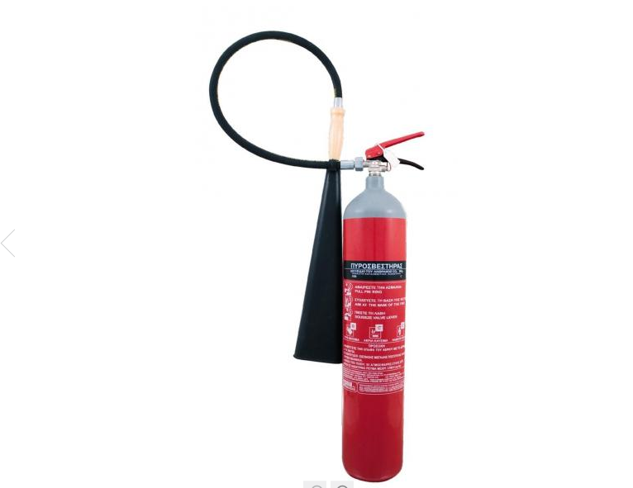  Aparat për shuarjen e zjarrit, 5kg dioksid carboni
- MASAT NË RASTET E PUNES JO STABILE TË IMPIANTIT

10.1. | Ndërprerja momentale e punës së impiantit | Ndërprerje momentale të punës mundë të krtë përshkak të mungesës së energjisë elektrike , defekteve të papritura etj.
10.2. | Ndërprerja e punës | Te ndërprerja e punës mundë të vi pë rshkak të mosrespektimit të detyrimeve që dalin nga ligjet e lartëcekura në fuqi apo edhe për afarizëm jo të sukseshëm të kompanisë.
- Ndikimi i mundshëm i ndotjes në shëndetin e njeriut

- Në rast të mos funksionimit të të depluhërimit në gurthyes (sistemi i spërkatjes me ujë). Bëhet mbikëqyrje e rregullt dhe menaxhim sa më i mirë gjatë procesit te prodhimit të frakcioneve të gurit.
- Ndalohet deponimi i mbeturinave dhe mbetjeve nga mbeturinat , si mbeturinat e rrezikshme në mënyrë të pakontrolluar në hapësirat e kompleksit të gurëthyesit që nuk janë të dedikuar për deponimin e tyre .
- Ndalohet dhezja e mbeturinave të lëngëta dhe të ngurta brenda lokacionit.
- Pronari është i detyruar të mbanë evidencën dhe ruan shënimet për dërgimin e tyre ne qendrat e licencuara për riciklim, për sasinë dhe llojin e mbeturinave të seleksionuara, dhe sasinë dhe llojin e mbetjeve nga mbeturinat, me qëllim qe të vërtetohet dalja e mbeturinave ne këtë lokacion(vendi për grumbullimin e mbeturinave).
- Evidenca dhe shënimet duhet të mbahen sipas rekomandimeve që jepen ne Ligjin për Mbeturina Nr. 02/L-30 dhe Udhëzimeve administrative për mbeturina relevante të hartuara sipas rekomandimeve nga Ligjin për Mbeturina Nr. 02/L-30.

Personi pergjegjes per mjedis Personi pergjegjes i kompanise

Arbër Balaj -----------

--------------------------- ---------------------------------------

Formulari i kërkesës për vazhdimin e lejes mjedisore Nr. 19/2233/311/DMMU

Emri i kompanisë | “DELTI” Sh.p.k.
Lloji i veprimtarisë | thërmim dhe seperim I gurit gëlqeror
Vendi ku zhvillon veprimtarinë | Studençan
Emri, mbiemri dhe nënshkrimi i personit përgjegjës të kompanisë | Arbër Balaj
Adresa | Suharekë
Telefoni , fax, e-mail | -------
Emri dhe mbiemri i personit kontaktues përgjegjës për mjedis | Arbër Balaj
Adresa | Tërrnjë-Suharekë
Telefoni , fax, e-mail | -------
Numri i vendimit të lejes mjedisore paraprake | 19/2233/311/DMMU
Përshkrimi i dokumentacionit të bashkëngjitur kërkesës përfshirë numri e protokollit të dokumentit, datën e lëshimit dhe skadimit | Raporti i punuar në 1kopje + CD  Dokumentacioni përcjellës i kompanisë
Fatura e pagesës se tarifës për vazhdimin e lejes mjedisore | 185,000.00 euro
Një (1) kopje fizike dhe një (1) elektronike (CD). | Po

